Cristhian Tuni Castro

PROBLEMA:resolver la integral por cuadratura de gauss para 2 puntos :

$$\int_{0}^{3}{\frac{e^{x}*\sin{x}}{1+x^{2}}*dx}$$

SOLUCION

Programa de cuadratura de gauss

function [I et]= gaussleg( p,Iv,a,b,n )

syms x

syms dx

syms Xd

syms dXd

p=p\*dx;

p=inline(p);

x=(b+a)/2 +(b-a)\*Xd/2;

dx=((b-a)/2)\*dXd;

F=p(dx,x);

F=inline(F);

if n==2

c0=1;c1=1;x0=-0.577350269;x1=0.577350269;

I=c0\*F(x0,1)+c1\*F(x1,1);

end

if n==3

c0=0.5555556;c1=0.8888889;c2=0.5555556;x0=-0.774596669;x1=0;x2=0.774596669;

I=c0\*F(x0,1)+c1\*F(x1,1)+c2\*F(x2,1);

end

p=floor(I\*10^6);

p=p\*(10^-6);

et=abs((Iv-p)/Iv)\*100;

end

function d = funcua(x )

syms x

d=exp(x)\*sin(x)/(1+x^2);

end

COMPILACION

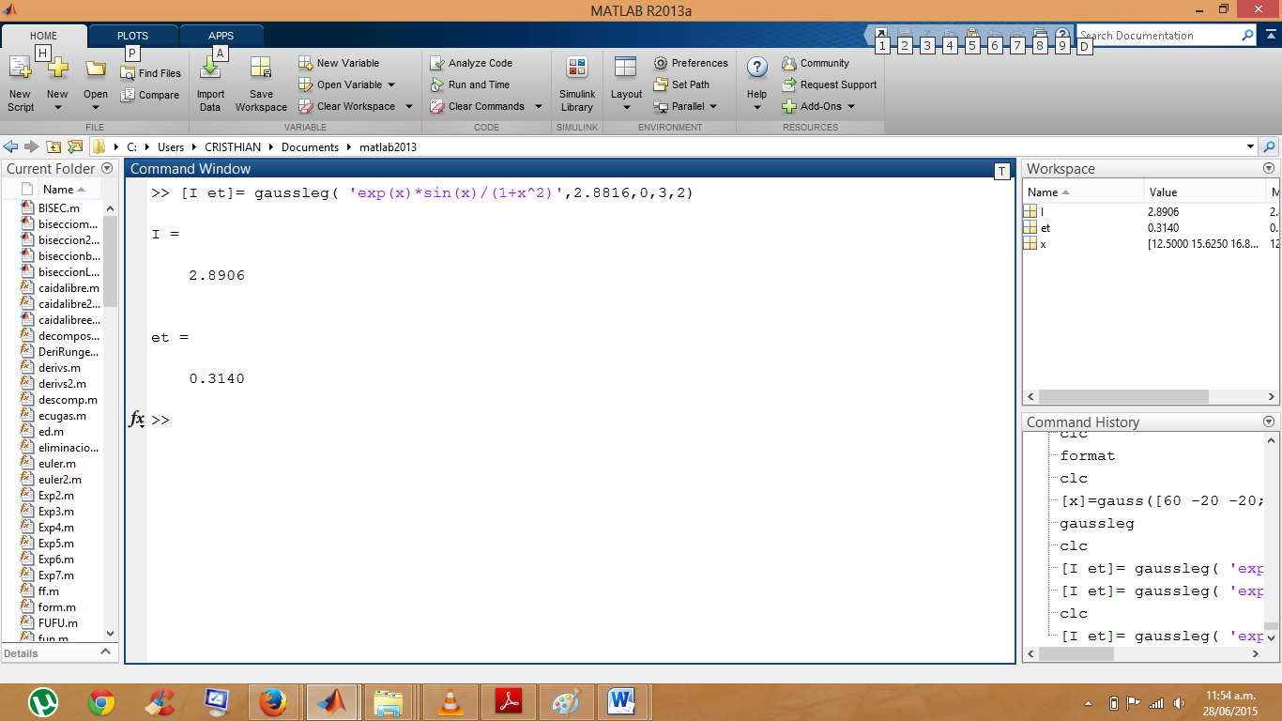

LLAMANDO A LA FUNCION:

